

ROMÂNIA
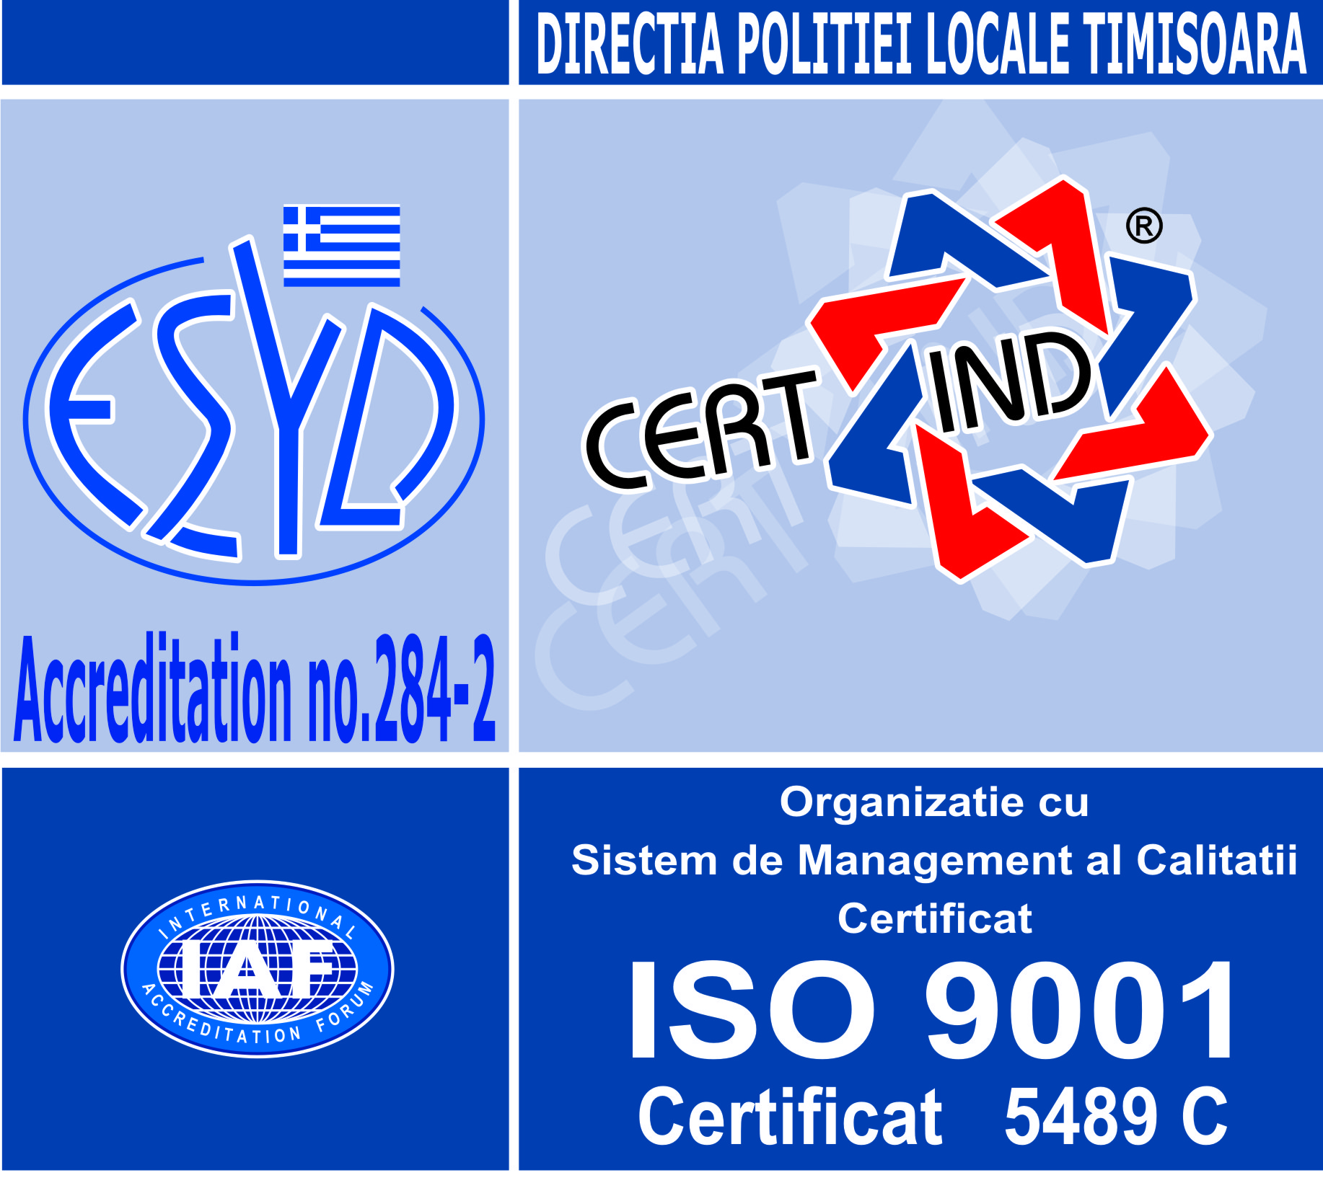
CONSILIUL LOCAL AL MUNICIPIULUI TIMIŞOARA
DIRECŢIA POLIŢIEI LOCALE
Număr operator de date cu caracter personal: 5082
Str. Avram Imbroane, nr. 54, 300129 Timişoara; C.I.F. 27872311
Tel./Fax: +40-256-246112; E-mail : contact@politialoctm.ro
Web : www.polcomtim.ro
Nr. ______________/ ________2013
SC 2013 - _______/__________2013
A P R O B A T
PRIMAR
NICOLAE ROBU

REFERAT

pentru modificarea Hotărârii Consiliului Local nr. 393/27.10.2009 privind domeniile serviciilor publice și locurile în care contravenienții vor presta activități în folosul comunității și a Anexei la această hotărâre

Prin Hotărârea Consiliului Local al Municipiului Timişoara nr. 393, adoptată în data de 27.10.2009 în temeiul prevederilor Ordonanței Guvernului nr.55/2002 privind regimul juridic al sancțiunilor prestării unei activități în folosul comunității, au fost stabilite domeniile serviciilor publice și locurile în care contravenienții vor presta activități în folosul comunității.
De asemenea actul administrativ prevedea că prestarea de către contravenienți a activității în folosul comunității se va desfășura în baza unui Regulament stabilit de Primăria Municipiului Timișoara împreună cu Direcția Poliția Comunitară.
Având în vedere faptul că, prin Hotărârea Consiliului Local al Municipiului Timişoara nr. 441/20.12.2010 privind înfiinţarea instituţiei publice de interes local cu personalitate juridică – Direcţia Poliţiei Locale Timişoara, aprobarea Organigramei a Statutului de funcţii şi a Regulamentului de Organizare şi funcţionare, Direcția Poliția Comunitară a fost desființată se impune modificarea art. 1 din HCL 393/27.10.2009 în sensul stabilirii că, persoanele obligate la prestarea unei activități în folosul comunității vor presta activitatea în baza unui Regulament stabilit de Primăria Municipiului Timișoara împreună cu Direcția Poliției Locale Timișoara.
De asemenea, considerăm oportună modificarea punctului 2 din Anexa la H.C.L. nr. 393 /2009 întrucât în domeniul salubrizării la nivelul municipiului Timișoara activitatea în folosul comunității se poate desfășura prin intermediul SC Piețe SA și Regia Autonomă de Transport Timișoara.
Prin urmare, având în vedere aspectele prezentate mai sus, propunem modificarea art.1 din Hotărârea Consiliului Local nr. 393/27.10.2009 privind domeniile serviciilor publice și locurile în care contravenienții vor presta activități în folosul comunității, astfel: ,,Contravenienții obligați de instanța de judecată printr-o hotărâre definitivă la prestarea unei activități în folosul comunității vor desfășura activitățile în domeniul serviciilor publice, în baza unui Regulament stabilit de Primăria Municipiului Timișoara împreună cu Direcția Poliției Locale Timișoara, în locurile stabilite în Anexa care face parte integrantă din prezenta hotărâre
Totodată propunem modificarea punctului 2 din Anexa la HCL nr. 393/2009, care va avea următorul conținut: ,,În domeniul salubrizării activitatea în folosul comunității se va desfășura prin REGIA AUTONOMĂ DE TRANSPORT TIMIȘOARA și S.C. PIEȚE S.A”

DIRECTOR EXECUTIV
Jr. DORU SPĂTARU

AVIZAT JURIDIC

Întocmit

CONSILIER JURIDIC
MARIN BLAJIN

